**TP Grenn IT pour le site Iconic Watch**

J’ai effectuer une vérification de l’optimisation du site avec l’outil « Lighthouse » sur la page d’accueil (page la plus complète à ce jour).

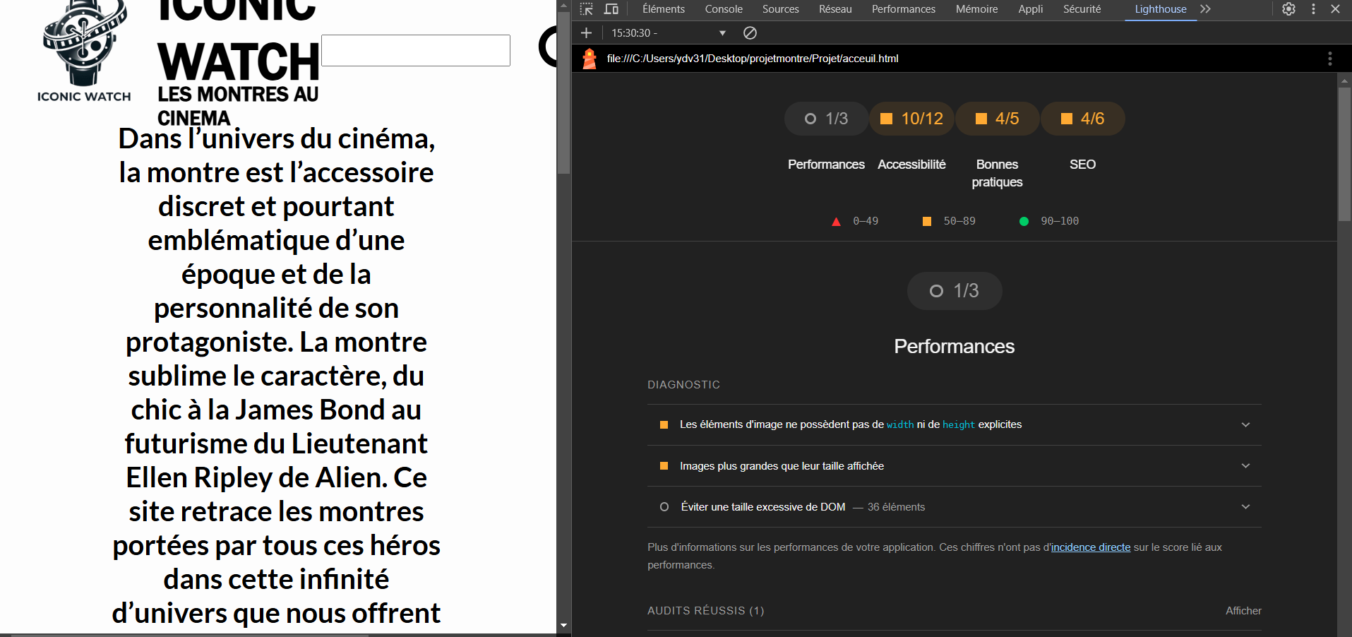Voici le premier résultat :

J’ai pu, après analyse, faire des modifications pour atteindre un meilleur résultat.

Je liste ici les principales modifications :

* Spécifier les tailles des images dans mon code HTML.
* Changer leur formats pour un chargement optimal.
* Mettre une meta-description.
* Rajouter un label dans mes inputs.
* Préciser l’alt d’une des image.

Résultat après modification :

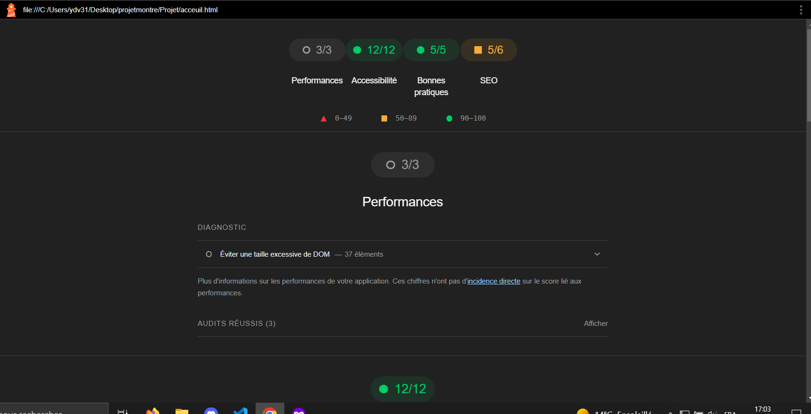

Conclusion :

Il manque un « robot.txt » pour avoir une note parfaite dans la partie SEO.

Les images sont ce qui m’a poser le plus de problèmes, elles demandent beaucoup de ressources et donc d’être au mieux optimiser et penser pour être moins gourmandes. Il est important que je le note pour les prochaines dans un site comme celui-ci qui prévoie beaucoup de photos.